Вред электронной сигареты
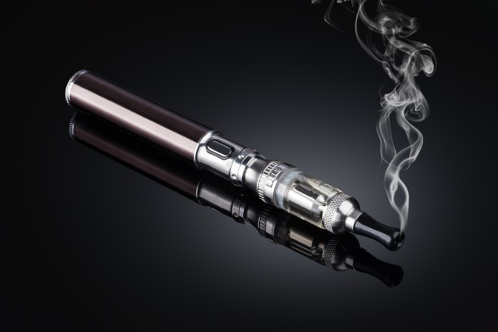
Электронная сигарета – это имитирующее курение устройство с питанием от батарейки или аккумулятора. Оно может выглядеть почти как настоящая сигарета или трубка, а может и совсем не походить на них – дизайнеры прибегают к самым разнообразным формам. Существуют сотни брендов этих приборов, и часто производители позиционируют свой продукт как легкий и безопасный способ отказаться от курения.
Дискуссия вокруг вопроса о вреде электронных сигарет не утихает. Одни считают, что они абсолютно безвредны и эффективно помогают курильщикам избавиться от вредной привычки, а другие утверждают, что они даже опаснее табачных изделий. К сожалению, масштабных и на сто процентов достоверных научных исследований на эту тему пока не проводилось.
Электронная сигарета состоит из двух основных элементов:
Аккумулятор и испаритель, ток от аккумулятора подаётся на нагревательный элемент в испаритель, что преобразует заправленную жидкость в пар.
В жидкости для курения содержится:
• глицерин – отвечает за образование пара;
• пропиленгликоль – усиливает ощущение крепости и вкусовые свойства;
• ароматизаторы – придают пару определенный вкус;
• красители – придают жидкости и пару определенный цвет;
• никотин – опасное для здоровья вещество. Этот компонент необязателен, можно обходиться жидкостью без никотина и вдыхать только ароматизированный пар.
Глицерин, пропиленгликоль, ароматизаторы и красители относительно безопасны для организма – их часто используют в пищевой, косметической и медицинской промышленностях. Но даже они могут выделять вредные вещества при температурном воздействии. Исследование, проведенное Национальной лабораторией имени Лоуренса в Беркли (США), показало, что термическое разложение пропиленгликоля и глицерина приводит к выбросам токсичных химических веществ, таких как акролеин и формальдегид.
Кроме того, реакция каждого человека на то или иное вещество индивидуальна. Некоторые компоненты в некоторых случаях могут вызвать аллергию или раздражение дыхательных путей. Никотин вызывает физическое и психологическое привыкание, а также заболевания сердечно-сосудистой системы. Переходя на электронную сигарету, курильщики зачастую не получают привычных ощущений. В погоне за прежней «крепостью» некоторые начинают увеличивать дозу никотина в жидкости либо парить очень часто. Тогда в организм попадает еще больше никотина, чем прежде, и устройство становится опаснее табачного изделия.
А что вреднее, электронная сигарета или обычная? В обычных, кроме никотина, присутствуют вредные смолы и тяжелые металлы, которые способствуют возникновению рака и других серьезных заболеваний. При «парении» в организм попадает только никотин либо, при его отсутствии, просто ароматизированный пар. Таким образом, по некоторым источникам, качественная электронная сигарета считается безопаснее обычной.
Вред электронных сигарет актуален и для подростков. Приятные ароматические добавки часто привлекают несовершеннолетних. Так, школьник, никогда не пробовавший курить, начинает интересоваться электронным приспособлением и впоследствии может перейти на курение настоящего табака. В этом кроется еще одна опасность электронных сигарет.
Крайне не рекомендуется использовать электронные сигареты беременным женщинам. Никотин плохо сказывается на развитии плода и приводит к возникновению патологий или выкидышу. Воздействие жидкости без никотина на будущего ребенка пока что почти не изучено, но рисковать не стоит.
Можно ли бросить курить с помощью электрозаменителя? На этот вопрос нельзя ответить однозначно. Многое зависит от человека: его стажа курения, степени психологической зависимости, силы воли и т.д.
Популярность электронных сигарет резко возросла после вступления в силу закона о запрете курения в общественных местах. Как правило, у пара, который образуется от прибора, легкий и приятный аромат, поэтому некоторые даже не задумываются, вредны ли электронные сигареты для окружающих. Тем не менее, даже несмотря на отсутствие закона о запрете парения, не стоит парить в публичном месте. И вот почему:
Никотин частично остается в паре, поэтому окружающие могут невольно включиться в процесс его вдыхания.
Бывает индивидуальная непереносимость компонентов жидкости – поэтому их вдыхание может навредить людям вокруг.
Глицерин и пропиленгликоль в жидкости для электронных сигарет, преобразуясь в пар, могут выделять токсичные компоненты.
На первый взгляд, использовать электронную сигарету менее вредно, чем обычную. Никотин опасен для здоровья в любом случае, будь он хоть в обычной сигарете, хоть в электронном аналоге. Также не стоит утверждать, что электронная сигарета без никотина совсем безобидна – ее влияние все еще не изучено до конца.

Авдеенко А.С. врач общей практики

